操作系统课程设计
实验报告册

班级：
学号：
姓名：
教师： 高海昌

目 录

课设4 设备驱动

实验编号 |  | 4 | 题目 | 设备驱动
实验目的 | 使用设备驱动。
实验内容 | 完善例子中的字符设备程序，使之满足以下功能：  安装设备后从设备中读出字符串为你的学号  设备支持每次写入字符不超过1024个，超过部分被丢弃  用户可以读出最近写入到设备中的字符  设备关闭前不能被多次打开  清除设备中写入的字符串
报 告 正 文
驱动代码：
#include <linux/kernel.h> // for kernel programming
#include <linux/module.h> // for kernel module struct.
#include <linux/fs.h> // struct file_operations
#include <linux/uaccess.h>
#define RWBUF_CLEAR 0x909090
#define RW_CLEAR 123
#define DEVICE_NAME "rwbuf"
#define rwbuf_size 1024
static char rwbuf[rwbuf_size] = "18130500143";
static int rwlen = 0; // length of string

static int rwbuf_open ( struct inode *inode, struct file * filep );
static int rwbuf_close( struct inode *inode, struct file * filep );
static ssize_t rwbuf_read( struct file* filep, char * buf, size_t count, loff_t* ppos);
static long rwbuf_ioctl ( struct file * filep,
unsigned int cmd, unsigned long arg );
static ssize_t rwbuf_write ( struct file * filep, const char *buf,
size_t count, loff_t * ppos );

static struct file_operations rwbuf_fops =
{
open: rwbuf_open,
release: rwbuf_close,
read: rwbuf_read,
write: rwbuf_write,
unlocked_ioctl: rwbuf_ioctl,
};

static ssize_t rwbuf_read( struct file* filep, char * buf, size_t count, loff_t* ppos)
{
if(count > rwbuf_size || count <0)
{
printk("error input");
return 0;
} // 判断读取的长度是否有效
copy_to_user( buf, rwbuf, count); // 从内核空间复制到用户空间
// print some message by printk()
return count;
}

static long rwbuf_ioctl ( struct file * filep,
unsigned int cmd, unsigned long arg )
{
if ( cmd == RWBUF_CLEAR ) {
rwlen = 0; // clear buf by set its len to zero
rwbuf[0] = '\0';
printk("rwbuf in kernel zero-ed\n");
};

return 0;
}

static ssize_t rwbuf_write ( struct file * filep, const char *buf,
size_t count, loff_t * ppos )
{
// 判断写入的长度是否有效
copy_from_user(rwbuf, buf, count); // 从用户空间复制到内核空间
rwlen = count;
// print some message by printk();
return count;
}

static int inuse=0; // only one process permited at the same time
static int rwbuf_open ( struct inode *inode, struct file * filep ) {
if (inuse == 1) return -1;
inuse = 1;
try_module_get(THIS_MODULE);
return 0;
}

static int rwbuf_close( struct inode *inode, struct file * filep ) {
inuse = 0;
module_put(THIS_MODULE);
return 0;
}

int init_rwbuf(void)
{
printk("Hello world\n");
if ( register_chrdev(60, DEVICE_NAME, &rwbuf_fops))

{ printk("register error\n");
return -1;
}
printk("register ok\n");
return 0;
}

void cleanup_rwbuf(void)
{
unregister_chrdev( 60, DEVICE_NAME);
printk("bye\n");
}

MODULE_LICENSE("GPL");
module_init(init_rwbuf);
module_exit(cleanup_rwbuf);

代码细节：

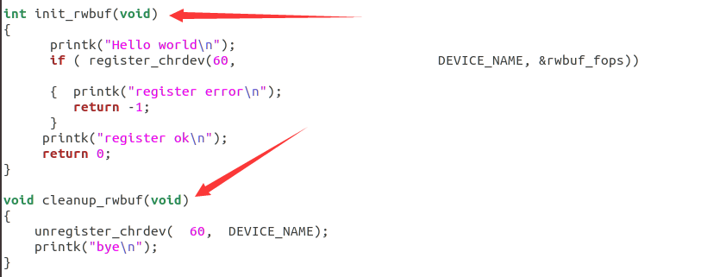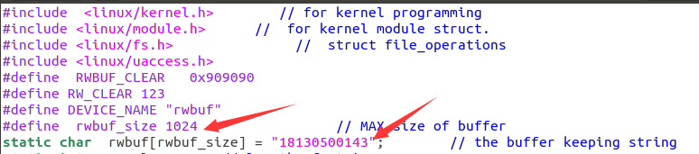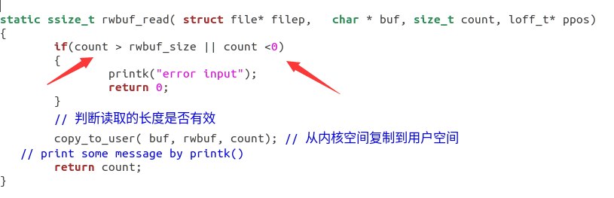
Makefile：
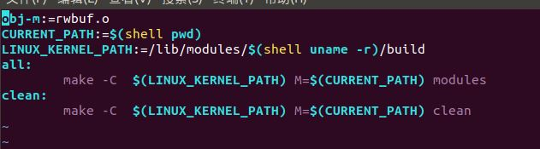

测试代码：
read：
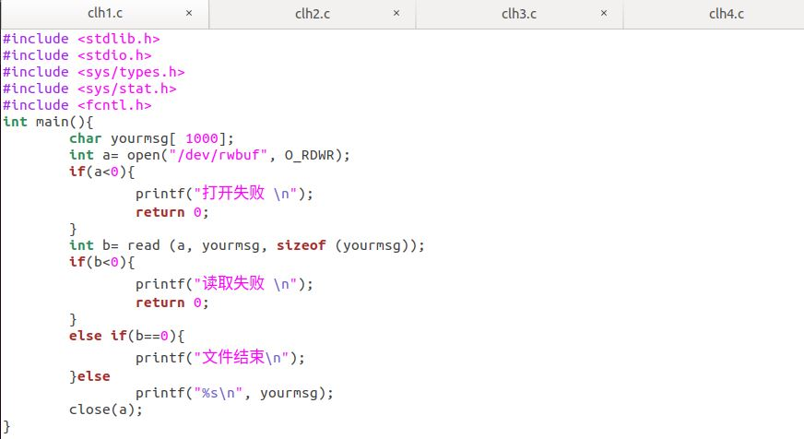
write:
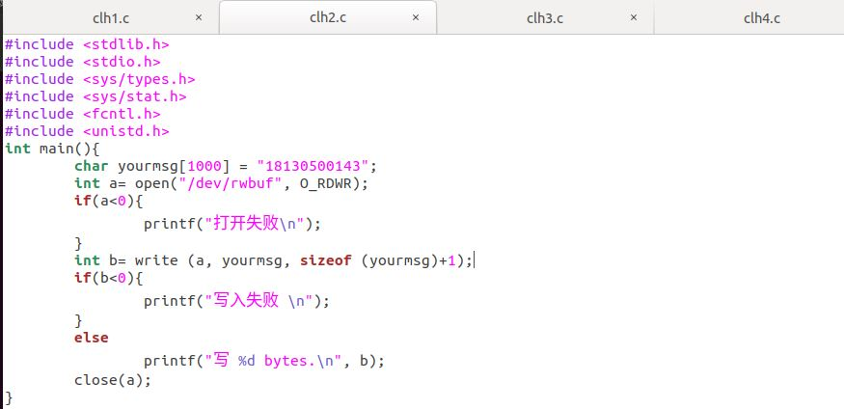
ioctl:
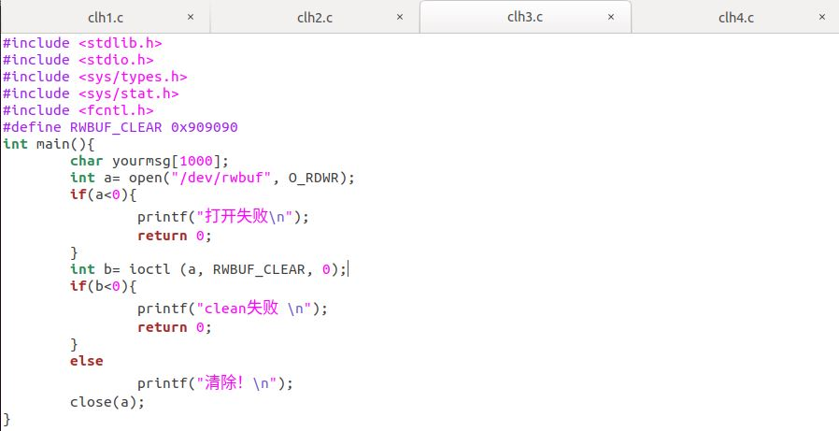
设备关闭前不能被多次打开
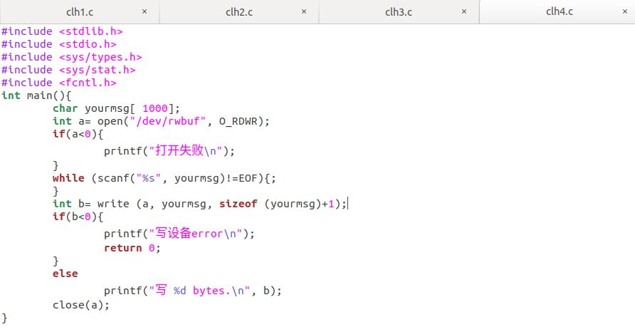

成功编译：
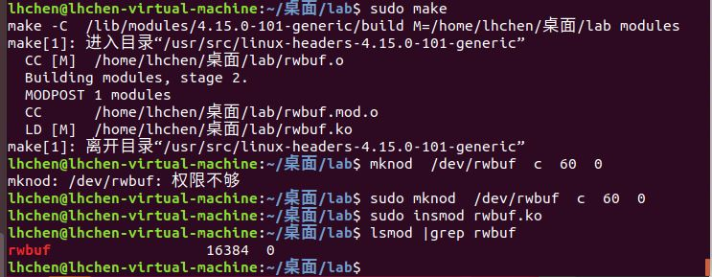

测试文件编译成功（有warning，无影响）：
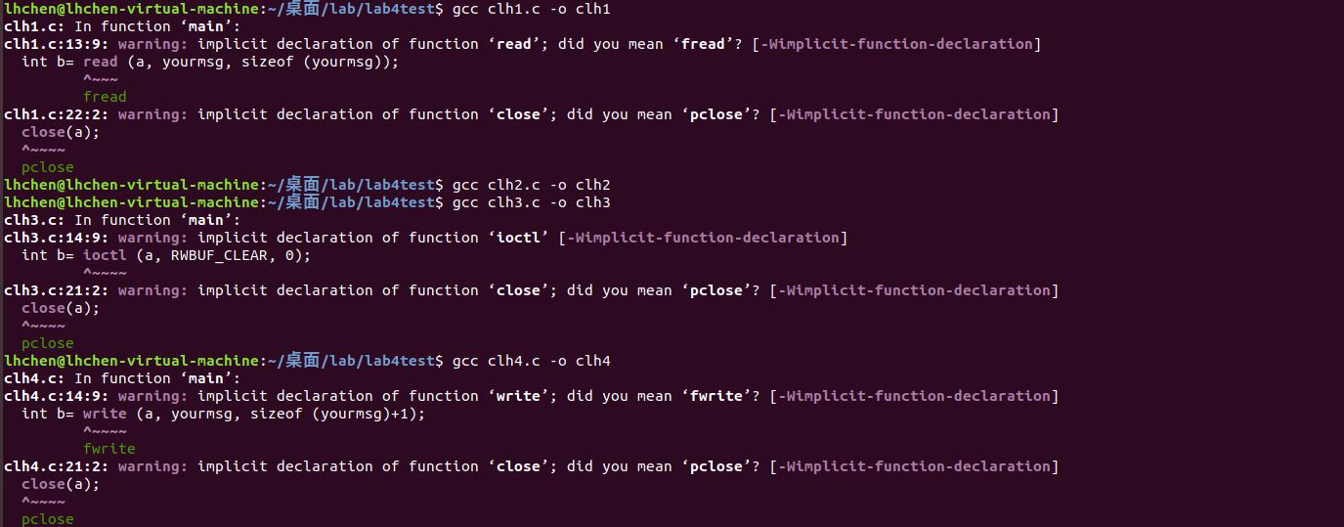

代码执行：
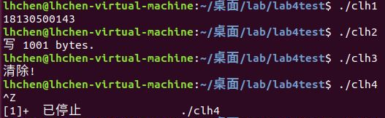
互斥：
